МКОУ «Новокаякентская начальная школа детский сад №1»

Разработка урока русского языка на тему
"Правописание звонких и глухих согласных в корне слова"
для 3 класса

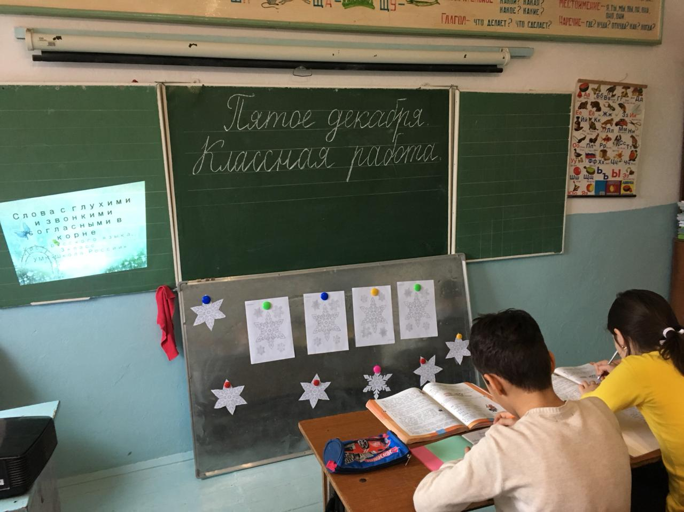

Работу выполнила Багандова З.З.
учитель начальных классов.

2018год.

Тема: "Правописание звонких и глухих согласных в корне слова"

Цели урока:
- обеспечить условия необходимости поиска способа проверки правописания парных согласных в слове;
- научить распознавать в словах на основе произношения звонкие и глухие согласные звуки и обозначать их буквами.
Задачи урока.
Предметные.
      - Обучать учащихся находить способы проверки слов с изучаемыми
орфограммами, формировать умения применять полученные знания по теме.

Метапредметные.
Познавательные
      - Развивать познавательную активность, речь, словесно – логическое мышление, память, внимание учащихся, эмоции.
      - Совершенствовать мыслительные операции: сравнения, сопоставления.
      - Учить обнаруживать и формулировать учебную проблему, действовать по ранее составленному плану (алгоритму).
Регулятивные
- Учить детей ставить перед собой цели, способствующие поиску решений поставленной проблемы,
- Определять степень успешности своей деятельности, контролировать свою деятельность, рассуждать, делать обобщения, выводы.
Коммуникативные
- Формировать умение учитывать разные мнения и интересы;
- Учить осуществлять взаимный контроль и оказывать в сотрудничестве необходимую взаимопомощь.
- Учить строить монологические высказывания, владеть диалогической формой речи.
Личностные
- Воспитывать любовь к русскому языку.
- Воспитывать активную личность, усидчивость, прилежание, любознательность, заинтересованность в процессе учения.
- Формировать самостоятельность, ответственное отношение к выполняемой работе, умение оценивать свой труд, учить доверять партнёру, уважать его мнение.

Оборудование: компьютер, карточки для индивидуальной работы, учебник русского языка.

Ход урока
I. Организационный момент.
Прозвенел звонок весёлый.
Всех зовёт он на урок.
Ну-ка, дети, все готовы?
Начинаем точно в срок.
На места все сядем тихо,
Не нарушим тишину.
Приготовились все слушать,
Я урок сейчас начну.

II. Проверка домашнего задания:
Страница 110 упражнение 207.
-Как озаглавили текст?
-Какой это текст?
-Подберите антонимы к словам холодный, далеко , молодой.

III. Актуализация знаний.
- Индивидуальная работа

Вставить пропущенные буквы, зачеркнуть лишнее слово.
а) К…рмушка, л…дяной, з…мой, к…ток, моро.. .
б) Сугро…, л…дяной, з…мой, к…ток, к…рмушка.
в) Л…дяной, к…рмушка, сне.., з…мой, к…ток.
г) Варе…ка, к…ток, к…рмушка, л…дяной, з…мой.

(На доске слова: МОРОЗ, СУГРОБ, СНЕГ, ВАРЕЖКА.)

IV. Самоопределение к деятельности
-Почему вы решили, что эти слова будут лишними?
(Все слова с пропущенной безударной гласной в корне, а это на другое правило.)
В нашем русском языке
Ходят пары «налегке».
Часто «хитрые подружки»
Подменить хотят друг дружку.
Как узнать писать какую -
Эту букву иль другую.
Предстоит сегодня вам
Всё расставить по местам.

-Кто догадался, какая тема нашего урока?
(Правописание парных согласных в корне)
- Назовите парные согласные звуки.
Минутка чистописания
б - п, в - ф, г - к, д - т, ж – ш, з - с.

Будьте очень внимательны. Я буду читать, а вы поднимайте выше ваши сигнальные карточки с парными согласными (слайд 5).
Вот царь зверей могучий ле.(ф-в).
А тут жира.(ф-в) с длиннющей шеей.
Ушастый ё.(ж-ш). Чем он хорош?
Ено.(д-т) – красавец смотрит вниз,
Там потянулась сладко ры.ь(з-с).
Плывёт могучий бегемо.(д-т)
Медве.ь(д-т) над нерпою ревёт.
И белый голу.ь(б-п) там летает,
После трудов отдохнуть приглашает.
(правильные ответы: в, ф, ж, т, с, т, д, б (слайд 6))

V. Работа по теме урока.
Грамматическая сказка

Я прочитаю вам сказку о парных согласных, а вы запишите слова на звонкие и глухие согласные на конце слова, рядом запишите проверочное слово.
- Как проверить слова с парными согласными звуками?
Сказка о парных согласных.
Жили – были в Стране Русского Языка парные согласные : б-п, в-ф, г-к, ж-ш, з-с. Жили они дружно, но вот характер у них был разный: звонкие согласные были весёлыми, голосистыми, а вот глухие – немножко сердитыми. Чуть что – сразу начинают шипеть, свистеть, ворчать. И звонкие, и глухие согласные были ужасными спорщиками. Очень часто не могли решить, кому из двух согласных вступать в слово.
Так получилось, когда парные согласные отправились на прогулку. Бегут они по дорожке, а там телеграфный столб стоит, только одной буквы в этом слове не хватает. Столб просит: «Помогите мне!». Буквы Б и П начали громко спорить о том, кому быть в этом слове.
СТОЛ (Б)?(П)? (слайд 9.)
Рядом был фруктовый сад. Последней буквы в этом слове тоже нет. Взялись помогать саду буквы Д и Т, но заспорили – кто с этой работой справится.
СА(Д)?(Т)?
Неподалёку строился дом. Последний этаж остался незаконченным. Решили взяться за дело буквы Ж и Ш, но тоже не могут договориться: кто из них будет стоять в этом слове.
ЭТА(Ж)?(Ш)?
Тем временем З и С отыскали на грядке спелый арбуз, но никак не поделят его. Каждому хочется встать в это вкусное слово. В и Ф никак не разделят улов, который отдал им рыбак. Г и К разворошили целый стог сена, тоже никак не договорятся, кому из них быть в этом слове.
АРБУ(З)?(С)? УЛО(В)?(Ф)? СТО(Г)?(К)?
Расскажите, как вы проверяли слова?
Расскажите правило проверки парных согласных.
(столб – столбы, сад – сады, этаж – этажи, арбуз – арбузы, улов – уловы, стог – стога (слайд 10.))
- Работа по учебнику.
Упр. 208, с.111
- Прочитайте слова с орфограммами, Назовите эти орфограммы.
- Как проверить слова с безударными гласными?
- Прочитайте слова с выделенными буквами. Назовите орфограммы в этих словах.
- Как проверить слова с парными согласными звуками?
- Выполните письменное задание к упражнению.
Проверка. (Читают по цепочке слова с пропущенными и выделенными буквами и объясняют их написание)
- Словарная работа.
Какое новое слово встретилось в тексте? (пороша)
(Свежий слой только что выпавшего снега)

Подберите однокоренные слова со словом пороша.
Придумайте предложение со словом пороша.

- Пороша², порошить, запорошила.

- Пушистая пороша покрыла землю⁴.

Работа по учебнику.
упр.209, с.111 (устно)
- Прочитайте, выполните по образцу.
- Прочитайте слова и назовите звук, который обозначает выделенная буква.
- В каких словах написание этих букв надо проверять? Обоснуйте.

VI. Физкультминутка.

Не боимся мы пороши.
Ловим снег – хлопок в ладоши.
Руки в стороны, по швам.
Снега хватит вам и нам.
По пороше побежали
И снежинкой полетали.

Продолжение работы по учебнику.
Упр. 210, с.112
- Прочитайте.
- Что нужно сделать, чтобы узнать, какую букву написать в словах?
-Назовите два способа подбора проверочных слов
(Изменить форму слова, или подобрать однокоренное слово)
- Спишите слова в строчку через запятую, вставив нужную букву.
(Взаимопроверка тетрадей)

Прочитайте ниже сведения о языке.
- как найти проверочное слово для слова с парным по глухости – звонкости согласным звуком?
- Приведите примеры.
VII. Рефлексия.
-Попробуем подвести итог нашему уроку. Продолжите высказывания:

Я научился…
Было интересно…
Было трудно …

Подведение итогов урока.
- С какой орфограммой мы работали сегодня на уроке?
-Что показалось трудным?
Если слышишь парный звук,
Будь внимательным, мой друг.
Парный сразу проверяй,
Слово смело изменяй:
Зуб – на зубы, лёд – на льды-
Будешь грамотным и ты.
Звук согласный проверяй,
Рядом гласный подставляй!

Домашнее задание.
Упражнение 211 страница 112.

ПРИЛОЖЕНИЕ

К…рмушка, л…дяной, з…мой, к…ток, моро.. .

Сугро…, л…дяной, з…мой, к…ток, к…рмушка.

Л…дяной, к…рмушка, сне.., з…мой, к…ток.

Варе…ка, к…ток, к…рмушка, л…дяной, з…мой.

- Пушистая пороша покрыла землю⁴.

- Пороша², порошить, запорошила.

мороз
сугроб
снег
варежка

Использованы материалы:
В.В.Волина «Учимся играя»
Поурочное планирование уроков русского языка в 3 классе.

